**VSCode 卸载并重装(移除拓展和使用历史)**



[Martin_Yelvin](https://me.csdn.net/qq_36279445) 2018-03-22 10:19:06 https://csdnimg.cn/release/blogv2/dist/pc/img/articleReadEyes.png53974 https://csdnimg.cn/release/blogv2/dist/pc/img/tobarCollect.png收藏 5

分类专栏： [技巧](https://blog.csdn.net/qq_36279445/category_7281041.html) 文章标签： [卸载VSCode](https://www.csdn.net/gather_29/MtzacgxsMTQ0Ni1ibG9n.html)

版权

最近一周，写C#，F12找不到定义，简直要疯啊。 今天重装还是不行。不过重装之后竟让把VSCode的源代码管理修好了。。。

首先说一下怎么彻底卸载Visual Studio Code 并且重装

**正常卸载之后**

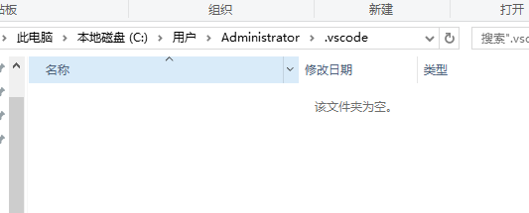

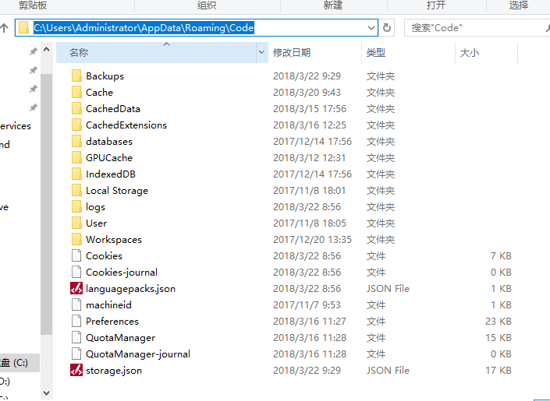

**将这两文件夹彻底删除**

## 2. 解决方案

**注意**：以下步骤需要在执行 VSCode 自带卸载程序之后执行。

* win + r 打开运行
* %appdata% 回车
* 删除 Code 和 Visual Studio Code 文件夹
* 地址栏输入 %userprofile% 回车
* 删除 .vscode 文件夹